KEGIATAN POLA PENDIDIKAN ANAK DALAM KELUARGA BERDASARKAN NILAI-NILAI BUDAYA DAN TRADISI LOKAL MASYARAKAT ASMAT DI KAMPUNG UWUS KABUPATEN ASMAT

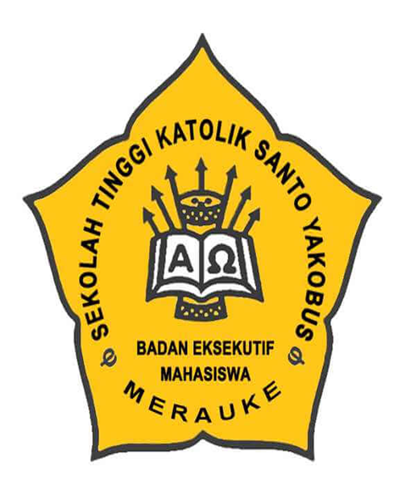

Program Studi Ilmu Pendidikan Keagamaan Katolik
Sekolah Tinggi Katolik St. Yakobus
Merauke
NAMA:Maria Seigi
NIM: 2202066

BAB I
PENDAHULUAN

A.Latar Belakang

Pendidikan merupakan indikator penting menentukan kemajuan sebuah bangsa. Di perlukan kualitas pendidikan yang baik supaya tujuan bangsa yang tertuang dalam undang-undang dasar yaitu mencerdaskan kehidupan bangsa dapat terlaksana dengan baik. Hal ini sesuai dengan tujuan Negara dalam UU No.20 Tahun 2003 tentang sistem pendidikan Nasional pasal 3.yang di kutib dari Burhan Yusuf Abdul Aziizu.
Pentingnya peran orang tua dalam mengajak dan membimbing anak-anak-nya untuk dapat bersekolah yang mana pada saat ini dengan zaman yang sudah berkembang menuntut semua anak-anak di indonesia agar dapat penempuh pendidikan dan pendidikan itu sendiri adalah salah satu aspek penting dalam perkembangan manusia terlebih anak-anak, pendidikan tidak hanya bisa di dapatkan secara formal saja melainkan bisa di dapatkan secara nonformal juga dimulai dari lingkungan keluarga dimana mereka dapat bersosialisasi dengan lingkungan yang lebih luas.
di kabupaten Asmat khususnya di kampung Uwus masi banyak sekali anak-anak yang putus sekolah karenah masi minim sekali perhatian orang tua terhadap pendidikan anak di sana yang mana anak-anak di sana jika sudah mengijak masa remaja mereka langsung di kawinkan oleh orang tua mereka, ada juga yang memilih untuk berkeluarga dari pada sekolah, dan setelah berkeluarga mereka sudah tidak bisa bersekolah lagi karenah harus menghidupi kelurga.
penelitian ini di buat untuk mengidentifikasi pola asuh orang tua,dampak dari masalah pendidikan anak,dan solusi apa yang dapat di terapkan agar anak-anak di kabupaten asmat terkhususnya di kampung uwus dapat memiliki pola pikir yang baik agar bisa memacu mereka dalam menempuh pendidikan yang baik, dan dapat mengarahkan mereka padah masa depan yang cerah.

